ETÜ’nün Altın Kızı Merve
3 Mayıs 2019
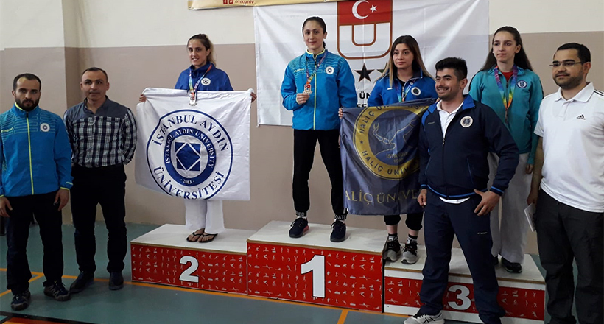
Erzurum Teknik Üniversitesi’nin başarılı sporcusu Merve Aydemir, Üniversiteler Türkiye Şampiyonası’nda altın madalya kazandı.
HABER MERKEZİ
ETÜ’lü karateci Erzurum’a şampiyonluk yaşattı. ETÜ Spor Bilimleri Fakültesi Öğrencimiz Türkiye Karate Şampiyonu olarak altın madalya ile kente döndü.
Eğitim, bilim, sanat, spor ve kültürel alanlarda yaptığı etkinliklerin yanı sıra aldığı ödüllerle de adından sıkça söz ettiren Erzurum Teknik Üniversitesi (ETÜ) başarılarına bir yenisini daha ekledi.
Türkiye Üniversite Sporları Federasyonu (TÜSF) tarafından 30 Nisan – 2 Mayıs 2019 tarihleri arasında Hatay’da düzenlenen Türkiye Üniversiteler Karate Şampiyonası’nda Erzurum Teknik Üniversitesi Spor Bilimleri Fakültesi Beden Eğitimi ve Spor Öğretmenliği Bölümü Öğrencisi Merve Saydemir Türkiye Şampiyonu oldu.
Başarılı karatecinin elde ettiği altın madalya ETÜ ve Erzurum spor camiasında büyük bir sevinçle karşılandı.

ETÜ Spor Bilimleri Fakültesi Öğrencisi Türkiye Karate Şampiyonu oldu

Türkiye Üniversite Sporları Federasyonu tarafından düzenlenen Türkiye Üniversiteler Karate Şampiyonası'nda Merve Saydemir Türkiye Şampiyonu oldu.
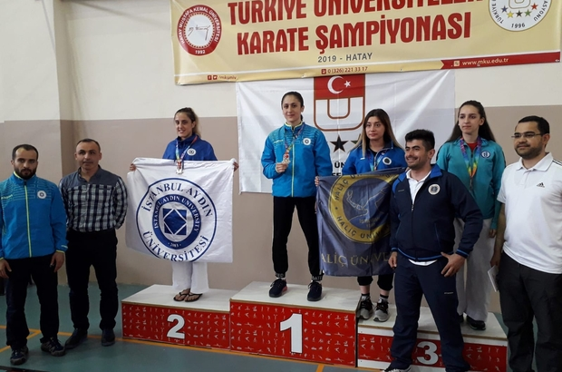
Türkiye Üniversite Sporları Federasyonu tarafından düzenlenen Türkiye Üniversiteler Karate Şampiyonası’nda Merve Saydemir Türkiye Şampiyonu oldu.
Eğitim, bilim, sanat, spor ve kültürel alanlarda yaptığı etkinliklerin yanı sıra aldığı ödüllerle de adından sıkça söz ettiren Erzurum Teknik Üniversitesi başarılarına bir yenisini daha ekledi.
Türkiye Üniversite Sporları Federasyonu (TÜSF) tarafından 30 Nisan 2 Mayıs 2019 tarihleri arasında Hatay’da düzenlenen Türkiye Üniversiteler Karate Şampiyonası’nda Erzurum Teknik Üniversitesi Spor Bilimleri Fakültesi Beden Eğitimi ve Spor Öğretmenliği Bölümü Öğrencisi Merve Saydemir Türkiye Şampiyonu oldu.

ETÜ’lü Saydemir Türkiye Karate Şampiyonu oldu

Türkiye Üniversite Sporları Federasyonu tarafından düzenlenen Türkiye Üniversiteler Karate Şampiyonası’nda Merve Saydemir Türkiye Şampiyonu oldu.
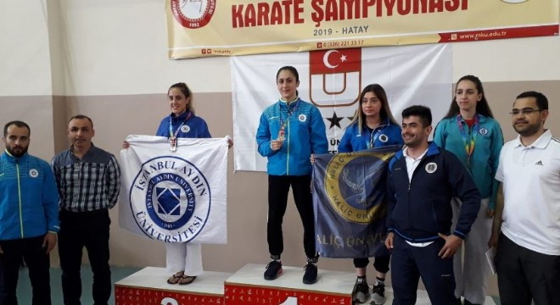

Türkiye Üniversite Sporları Federasyonu tarafından düzenlenen Türkiye Üniversiteler Karate Şampiyonası’nda Merve Saydemir Türkiye Şampiyonu oldu.
Eğitim, bilim, sanat, spor ve kültürel alanlarda yaptığı etkinliklerin yanı sıra aldığı ödüllerle de adından sıkça söz ettiren Erzurum Teknik Üniversitesi başarılarına bir yenisini daha ekledi.
Türkiye Üniversite Sporları Federasyonu (TÜSF) tarafından 30 Nisan - 2 Mayıs 2019 tarihleri arasında Hatay’da düzenlenen Türkiye Üniversiteler Karate Şampiyonası’nda Erzurum Teknik Üniversitesi Spor Bilimleri Fakültesi Beden Eğitimi ve Spor Öğretmenliği Bölümü Öğrencisi Merve Saydemir Türkiye Şampiyonu oldu.

Etü Spor Bilimleri Fakültesi Öğrencisi Türkiye Karate Şampiyonu Oldu

Türkiye Üniversite Sporları Federasyonu tarafından düzenlenen Türkiye Üniversiteler Karate Şampiyonası'nda Merve Saydemir Türkiye Şampiyonu oldu.
3 Mayıs 2019 Cuma 11:57
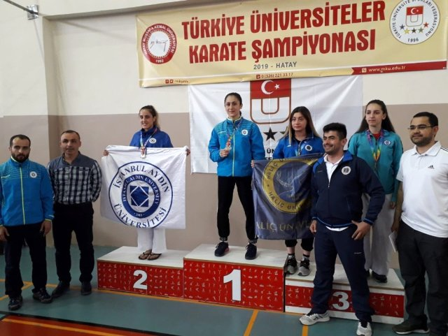
Türkiye Üniversite Sporları Federasyonu tarafından düzenlenen Türkiye Üniversiteler Karate Şampiyonası'nda Merve Saydemir Türkiye Şampiyonu oldu.
Eğitim, bilim, sanat, spor ve kültürel alanlarda yaptığı etkinliklerin yanı sıra aldığı ödüllerle de adından sıkça söz ettiren Erzurum Teknik Üniversitesi başarılarına bir yenisini daha ekledi.
Türkiye Üniversite Sporları Federasyonu (TÜSF) tarafından 30 Nisan - 2 Mayıs 2019 tarihleri arasında Hatay'da düzenlenen Türkiye Üniversiteler Karate Şampiyonası'nda Erzurum Teknik Üniversitesi Spor Bilimleri Fakültesi Beden Eğitimi ve Spor Öğretmenliği Bölümü Öğrencisi Merve Saydemir Türkiye Şampiyonu oldu. – ERZURUM

Rektör Çakmak IDEF 2019’a katıldı

Erzurum Teknik Üniversitesi Rektörü Prof.
03 Mayıs 2019 Cuma 11:49
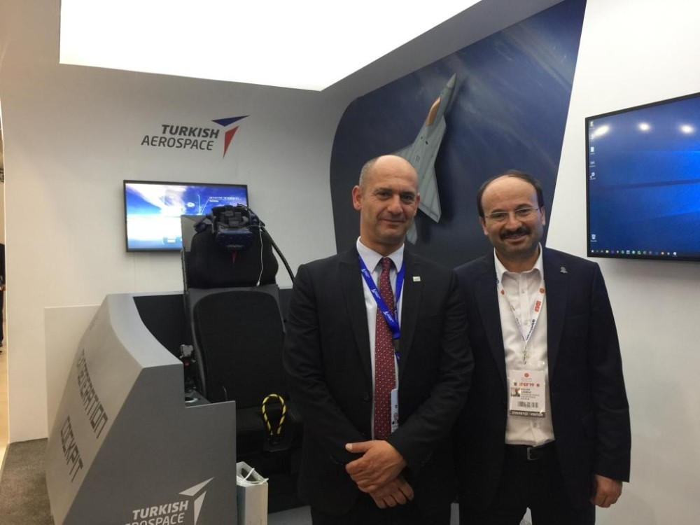
Erzurum Teknik Üniversitesi Rektörü Prof. Dr. Bülent Çakmak, IDEF 2019, 14. Uluslararası Savunma Sanayi Fuarı’na katıldı.
Türkiye Cumhuriyeti Cumhurbaşkanlığı himayelerinde, Milli Savunma Bakanlığı ev sahipliğinde, Türk Silahlı Kuvvetlerini Güçlendirme Vakfı yönetim ve sorumluluğunda 30 Nisan-3 Mayıs 2019 tarihleri arasında düzenlenen IDEF 2019 14. Uluslararası Savunma Sanayi Fuarı İstanbul Büyükçekmece de gerçekleşti.
53 ülkeden bin 61 katılımcı firma ve temsilciliğin ürün ve hizmetlerinin sergilendiği fuarda ETÜ Rektörü Prof. Dr. Bülent Çakmak, izleyiciliğini yaptığı Yüksek Güçlü Lazer Sistemi (YGLS) projesi kapsamında tasarlanarak Otokar tarafından üretilen zırhlı askeri araca monte edilen 1.2 kilovatlık fiber lazerin sergilendiği standı ziyaret etti.
Rektör Çakmak; Askeri Pil Sanayi (ASPİLSAN), ülkemizde jet uçak motorları üreten TUSAŞ-TEI, FNNS ve Turkish Aerospace tarafından üretilen Göktürk2 uydusunun stantlarını ziyaret ederek bilgi aldı.
Fuarda ayrıca SSB, BMC ve Aselsan arasında Altay tankının seri üretimi için protokol imzalandı.

Rektör Çakmak IDEF 2019’a katıldı
03 Mayıs 2019 Cuma, 11:45 | Güncelleme: 03 Mayıs 2019 Cuma, 12:00 İHA
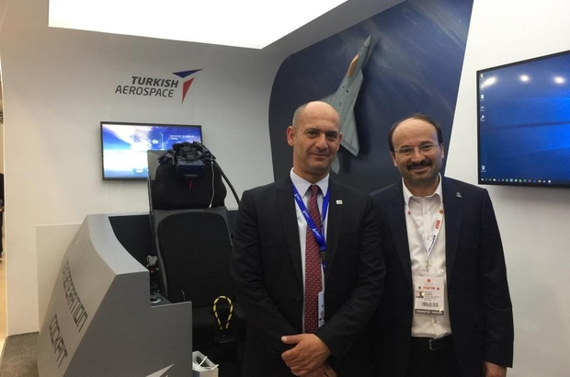
Erzurum Teknik Üniversitesi Rektörü Prof. Dr. Bülent Çakmak, IDEF 2019, 14. Uluslararası Savunma Sanayi Fuarı’na katıldı.
Türkiye Cumhuriyeti Cumhurbaşkanlığı himayelerinde, Milli Savunma Bakanlığı ev sahipliğinde, Türk Silahlı Kuvvetlerini Güçlendirme Vakfı yönetim ve sorumluluğunda 30 Nisan3 Mayıs 2019 tarihleri arasında düzenlenen IDEF 2019 14. Uluslararası Savunma Sanayi Fuarı İstanbul Büyükçekmece de gerçekleşti.
53 ülkeden bin 61 katılımcı firma ve temsilciliğin ürün ve hizmetlerinin sergilendiği fuarda ETÜ Rektörü Prof. Dr. Bülent Çakmak, izleyiciliğini yaptığı Yüksek Güçlü Lazer Sistemi (YGLS) projesi kapsamında tasarlanarak Otokar tarafından üretilen zırhlı askeri araca monte edilen 1.2 kilovatlık fiber lazerin sergilendiği standı ziyaret etti.
Rektör Çakmak; Askeri Pil Sanayi (ASPİLSAN), ülkemizde jet uçak motorları üreten TUSAŞTEI, FNNS ve Turkish Aerospace tarafından üretilen Göktürk2 uydusunun stantlarını ziyaret ederek bilgi aldı.
Fuarda ayrıca SSB, BMC ve Aselsan arasında Altay tankının seri üretimi için protokol imzalandı.

Rektör Çakmak IDEF 2019’a katıldı
Erzurum Teknik Üniversitesi Rektörü Prof. Dr. Bülent Çakmak, IDEF 2019, 14. Uluslararası Savunma Sanayi Fuarı’na katıldı.
Türkiye Cumhuriyeti Cumhurbaşkanlığı himayelerinde, Milli Savunma Bakanlığı ev sahipliğinde, Türk Silahlı Kuvvetlerini Güçlendirme Vakfı yönetim ve sorumluluğunda 30 Nisan-3 Mayıs 2019 tarihleri arasında düzenlenen IDEF 2019 14. Uluslararası Savunma Sanayi Fuarı İstanbul Büyükçekmece de gerçekleşti.
53 ülkeden bin 61 katılımcı firma ve temsilciliğin ürün ve hizmetlerinin sergilendiği fuarda ETÜ Rektörü Prof. Dr. Bülent Çakmak, izleyiciliğini yaptığı Yüksek Güçlü Lazer Sistemi (YGLS) projesi kapsamında tasarlanarak Otokar tarafından üretilen zırhlı askeri araca monte edilen 1.2 kilovatlık fiber lazerin sergilendiği standı ziyaret etti.
Rektör Çakmak; Askeri Pil Sanayi (ASPİLSAN), ülkemizde jet uçak motorları üreten TUSAŞ-TEI, FNNS ve Turkish Aerospace tarafından üretilen Göktürk2 uydusunun stantlarını ziyaret ederek bilgi aldı.
Fuarda ayrıca SSB, BMC ve Aselsan arasında Altay tankının seri üretimi için protokol imzalandı.

Rektör Çakmak Idef 2019'a Katıldı

Erzurum Teknik Üniversitesi Rektörü Prof. Dr. Bülent Çakmak, IDEF 2019, 14. Uluslararası Savunma Sanayi Fuarı'na katıldı.
3 Mayıs 2019 Cuma 11:50
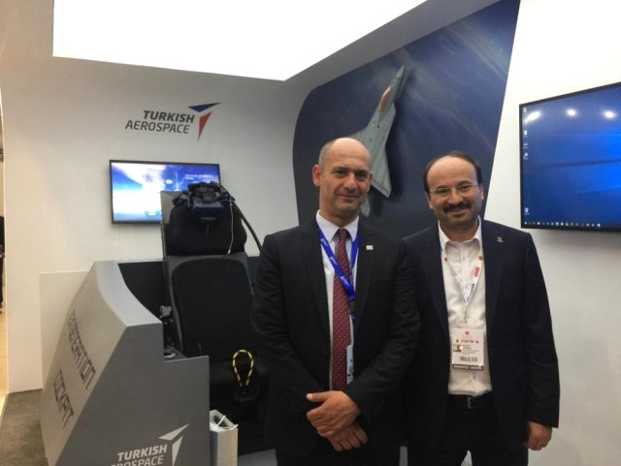
Türkiye Cumhuriyeti Cumhurbaşkanlığı himayelerinde, Milli Savunma Bakanlığı ev sahipliğinde, Türk Silahlı Kuvvetlerini Güçlendirme Vakfı yönetim ve sorumluluğunda 30 Nisan-3 Mayıs 2019 tarihleri arasında düzenlenen IDEF 2019 14. Uluslararası Savunma Sanayi Fuarı İstanbul Büyükçekmece de gerçekleşti.
53 ülkeden bin 61 katılımcı firma ve temsilciliğin ürün ve hizmetlerinin sergilendiği fuarda ETÜ Rektörü Prof. Dr. Bülent Çakmak, izleyiciliğini yaptığı Yüksek Güçlü Lazer Sistemi (YGLS) projesi kapsamında tasarlanarak Otokar tarafından üretilen zırhlı askeri araca monte edilen 1.2 kilovatlık fiber lazerin sergilendiği standı ziyaret etti.
Rektör Çakmak; Askeri Pil Sanayi (ASPİLSAN), ülkemizde jet uçak motorları üreten TUSAŞ-TEI, FNNS ve Turkish Aerospace tarafından üretilen Göktürk2 uydusunun stantlarını ziyaret ederek bilgi aldı.
Fuarda ayrıca SSB, BMC ve Aselsan arasında Altay tankının seri üretimi için protokol imzalandı. - ERZURUM

Mezun olacak öğrencilerden hatıra ormanı

Erzurum Teknik Üniversitesinde KARPAM (Kariyer Planlama-Uygulama ve Araştırma Merkezi) ve Destek Hizmetler Çevre Birimi’nin organizasyonu ile bu yıl mezun olacak öğrenciler için bir hatıra ormanı yapıldı.
03 Mayıs 2019 Cuma 11:56
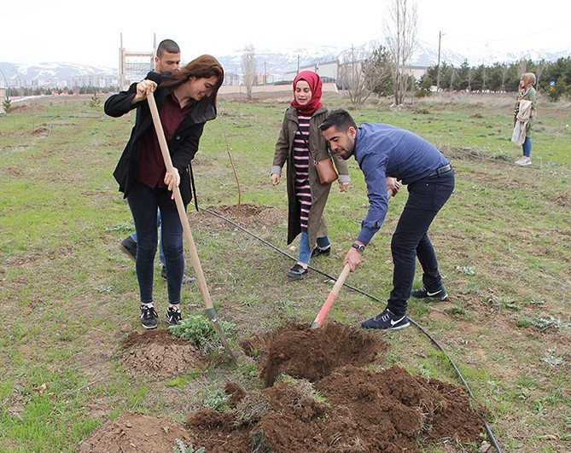
Erzurum Teknik Üniversitesinde KARPAM (Kariyer Planlama-Uygulama ve Araştırma Merkezi) ve Destek Hizmetler Çevre Birimi’nin organizasyonu ile bu yıl mezun olacak öğrenciler için bir hatıra ormanı yapıldı.
Erzurum Teknik Üniversitesi İktisadi ve İdari Bilimler Fakültesi ve Edebiyat Fakültesi binası önünde oluşturulan Mezuniyet Hatıra Ormanı’nda 2018-2019 akademik yılı mezunları gelecek nesillere bir miras bırakmak maksadıyla fidan dikimi için bir araya geldiler.

Fidan dikiminden sonra sunulan ikram ve hatıra fotoğrafı çekimiyle sona erdi.

Mezuniyetlerini fidan dikerek kutladılar

Erzurum Teknik Üniversitesinde KARPAM (Kariyer Planlama-Uygulama ve Araştırma Merkezi) ve Destek Hizmetler Çevre Birimi’nin organizasyonu ile bu yıl mezun olacak öğrenciler için bir hatıra ormanı yapıldı.
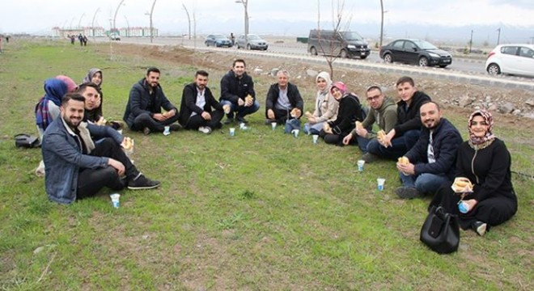

Erzurum Teknik Üniversitesinde KARPAM (Kariyer Planlama-Uygulama ve Araştırma Merkezi) ve Destek Hizmetler Çevre Birimi’nin organizasyonu ile bu yıl mezun olacak öğrenciler için bir hatıra ormanı yapıldı.
Erzurum Teknik Üniversitesi İktisadi ve İdari Bilimler Fakültesi ve Edebiyat Fakültesi binası önünde oluşturulan Mezuniyet Hatıra Ormanı’nda 2018-2019 akademik yılı mezunları gelecek nesillere bir miras bırakmak maksadıyla fidan dikimi için bir araya geldiler.
Fidan dikiminden sonra sunulan ikram ve hatıra fotoğrafı çekimiyle sona erdi.

Mezun Olacak Öğrencilerden Hatıra Ormanı

Erzurum Teknik Üniversitesinde KARPAM (Kariyer Planlama-Uygulama ve Araştırma Merkezi) ve Destek Hizmetler Çevre Birimi'nin organizasyonu ile bu yıl mezun olacak öğrenciler için bir hatıra ormanı yapıldı.
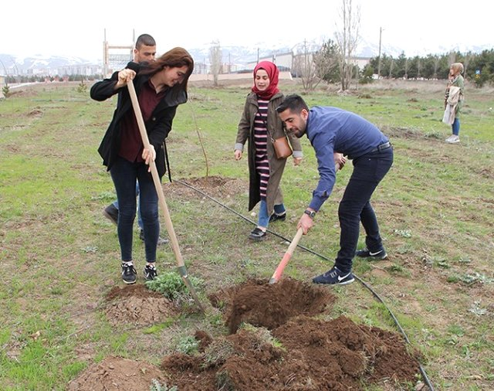
Erzurum Teknik Üniversitesinde KARPAM (Kariyer Planlama-Uygulama ve Araştırma Merkezi) ve Destek Hizmetler Çevre Birimi'nin organizasyonu ile bu yıl mezun olacak öğrenciler için bir hatıra ormanı yapıldı.
Erzurum Teknik Üniversitesi İktisadi ve İdari Bilimler Fakültesi ve Edebiyat Fakültesi binası önünde oluşturulan Mezuniyet Hatıra Ormanı'nda 2018-2019 akademik yılı mezunları gelecek nesillere bir miras bırakmak maksadıyla fidan dikimi için bir araya geldiler.Fidan dikiminden sonra sunulan ikram ve hatıra fotoğrafı çekimiyle sona erdi. – ERZURUM

İlkokul öğrencilerinden Mucitpark ziyareti
03 Mayıs 2019 Cuma, 11:45 | Güncelleme: 03 Mayıs 2019 Cuma, 12:00 İHA

Erzurum Teknik Üniversitesi Kurumsal İletişim ve Tanıtım Direktörlüğü Koordinasyonunda, MEB Şehit Murat Ellik İlköğretim Okulu üçüncü sınıf öğrencilerine, öğretmenleri Ayşe Bayraktutan eşliğinde Mucitpark gezisi yapıldı.
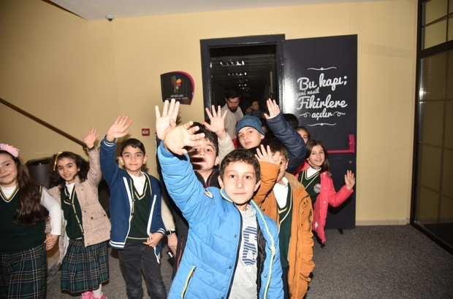
Erzurum Teknik Üniversitesi Kurumsal İletişim ve Tanıtım Direktörlüğü Koordinasyonunda, MEB Şehit Murat Ellik İlköğretim Okulu üçüncü sınıf öğrencilerine, öğretmenleri Ayşe Bayraktutan eşliğinde Mucitpark gezisi yapıldı.
Erzurum Teknik Üniversitesi ve Doğu Anadolu Projesi (DAP) Bölge Kalkındırma İdaresi ortaklığında çocukları ve gençleri küçük yaşlarda teknolojiyle tanıştırarak Türkiye’nin ihtiyaç duyduğu üretken neslin temellerini atmak amacıyla kurulan Mucitpark'ı gezen öğrenciler, gördükleri ilgi ve teknoloji karşısında şaşkınlıklarını gizleyemediler.
Kurumsal İletişim ve Tanıtım Direktörü Yavuz Selim Aydın tarafından verilen hediyelerle mutlu olan minik öğrenciler üniversitemizden memnun ayrıldılar

Mucitpark ilkokul öğrencilerini ağırladı

ETÜ Kurumsal İletişim ve Tanıtım Direktörlüğü Koordinasyonunda, MEB Şehit Murat Ellik İlköğretim Okulu üçüncü sınıf öğrencilerine, öğretmenleri Ayşe Bayraktutan eşliğinde Mucitpark gezisi yapıldı.
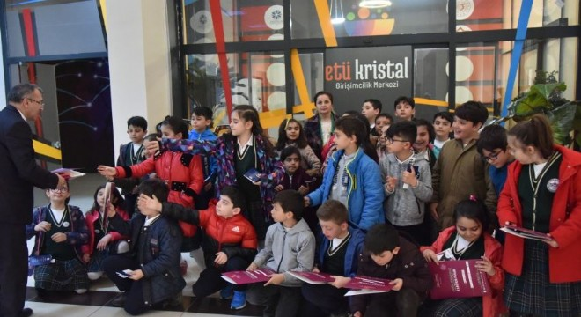
Erzurum Teknik Üniversitesi Kurumsal İletişim ve Tanıtım Direktörlüğü Koordinasyonunda, MEB Şehit Murat Ellik İlköğretim Okulu üçüncü sınıf öğrencilerine, öğretmenleri Ayşe Bayraktutan eşliğinde Mucitpark gezisi yapıldı.
Erzurum Teknik Üniversitesi ve Doğu Anadolu Projesi (DAP) Bölge Kalkınma İdaresi ortaklığında çocukları ve gençleri küçük yaşlarda teknolojiyle tanıştırarak Türkiye’nin ihtiyaç duyduğu üretken neslin temellerini atmak amacıyla kurulan Mucitpark'ı gezen öğrenciler, gördükleri ilgi ve teknoloji karşısında şaşkınlıklarını gizleyemediler.
Kurumsal İletişim ve Tanıtım Direktörü Yavuz Selim Aydın tarafından verilen hediyelerle mutlu olan minik öğrenciler üniversitemizden memnun ayrıldılar

İlkokul öğrencilerinden Mucitpark ziyareti

Erzurum Teknik Üniversitesi Kurumsal İletişim ve Tanıtım Direktörlüğü Koordinasyonunda, MEB Şehit Murat Ellik İlköğretim Okulu üçüncü sınıf öğrencilerine, öğretmenleri Ayşe Bayraktutan eşliğinde Mucitpark gezisi yapıldı.
03 Mayıs 2019 Cuma 11:49
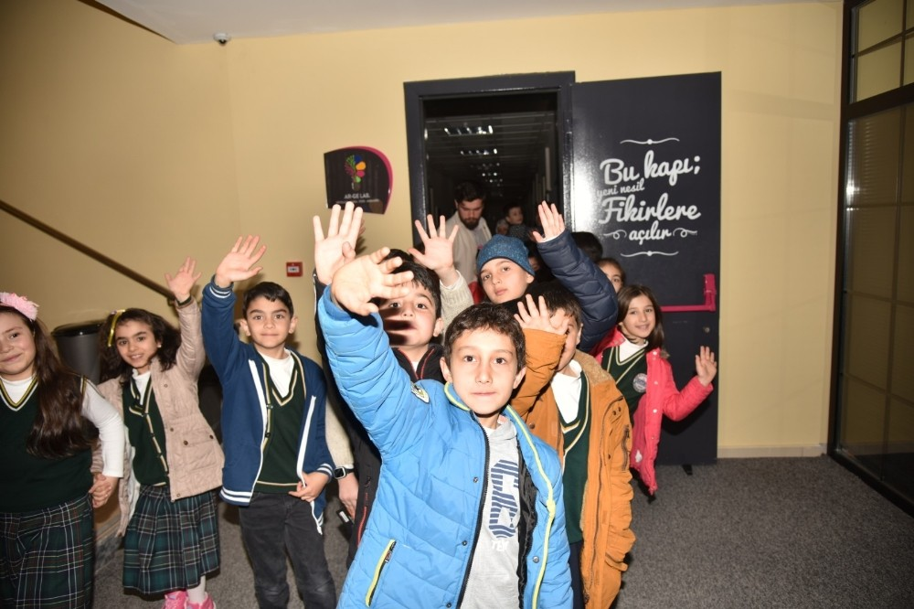
Erzurum Teknik Üniversitesi Kurumsal İletişim ve Tanıtım Direktörlüğü Koordinasyonunda, MEB Şehit Murat Ellik İlköğretim Okulu üçüncü sınıf öğrencilerine, öğretmenleri Ayşe Bayraktutan eşliğinde Mucitpark gezisi yapıldı.
Erzurum Teknik Üniversitesi ve Doğu Anadolu Projesi (DAP) Bölge Kalkındırma İdaresi ortaklığında çocukları ve gençleriküçük yaşlarda teknolojiyle tanıştırarak Türkiye’nin ihtiyaç duyduğu üretken neslin temellerini atmak amacıyla kurulan Mucitpark’ı gezen öğrenciler, gördükleri ilgi ve teknoloji karşısında şaşkınlıklarını gizleyemediler.
Kurumsal İletişim ve Tanıtım Direktörü Yavuz Selim Aydın tarafından verilen hediyelerle mutlu olan minik öğrenciler üniversitemizden memnun ayrıldılar

İlkokul öğrencilerinden Mucitpark ziyareti
Giriş:03 Mayıs 2019 11:44
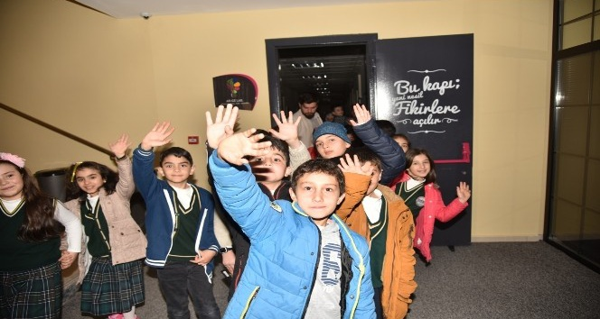
Büyük oku

AAA

Erzurum Teknik Üniversitesi Kurumsal İletişim ve Tanıtım Direktörlüğü Koordinasyonunda, MEB Şehit Murat Ellik İlköğretim Okulu üçüncü sınıf öğrencilerine, öğretmenleri Ayşe Bayraktutan eşliğinde Mucitpark gezisi yapıldı.

Erzurum Teknik Üniversitesi ve Doğu Anadolu Projesi (DAP) Bölge Kalkındırma İdaresi ortaklığında çocukları ve gençleri küçük yaşlarda teknolojiyle tanıştırarak Türkiye'nin ihtiyaç duyduğu üretken neslin temellerini atmak amacıyla kurulan Mucitpark'ı gezen öğrenciler, gördükleri ilgi ve teknoloji karşısında şaşkınlıklarını gizleyemediler.
Kurumsal İletişim ve Tanıtım Direktörü Yavuz Selim Aydın tarafından verilen hediyelerle mutlu olan minik öğrenciler üniversitemizden memnun ayrıldılar

İlkokul öğrencilerinden Mucitpark ziyareti
03.05.2019 Cuma 11:44
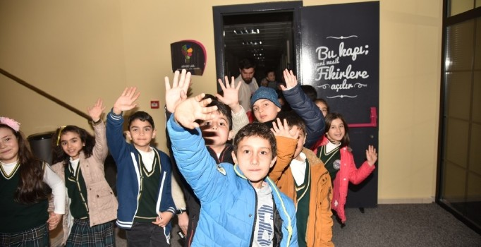
-A+

Erzurum Teknik Üniversitesi Kurumsal İletişim ve Tanıtım Direktörlüğü Koordinasyonunda, MEB Şehit Murat Ellik İlköğretim Okulu üçüncü sınıf öğrencilerine, öğretmenleri Ayşe Bayraktutan eşliğinde Mucitpark gezisi yapıldı
Erzurum Teknik Üniversitesi ve Doğu Anadolu Projesi (DAP) Bölge Kalkındırma İdaresi ortaklığında çocukları ve gençleri küçük yaşlarda teknolojiyle tanıştırarak Türkiye’nin ihtiyaç duyduğu üretken neslin temellerini atmak amacıyla kurulan Mucitpark’ı gezen öğrenciler, gördükleri ilgi ve teknoloji karşısında şaşkınlıklarını gizleyemediler.
Kurumsal İletişim ve Tanıtım Direktörü Yavuz Selim Aydın tarafından verilen hediyelerle mutlu olan minik öğrenciler üniversitemizden memnun ayrıldılar

ETÜ, UDEF Uluslararası Öğrenci Buluşmalarında

UDEF tarafından "Doğu'dan Batı'ya Adil Bir Dünyaya" sloganıyla bu yıl 12.si düzenlenen “Uluslararası Öğrenci Buluşması” Yakutiye Kent Meydanı'nda gerçekleştirildi.
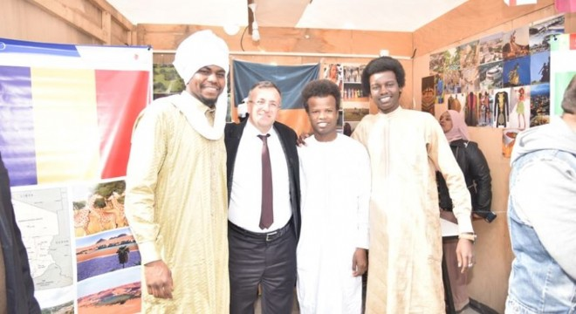

UDEF tarafından "Doğu'dan Batı'ya Adil Bir Dünyaya" sloganıyla bu yıl 12.si düzenlenen “Uluslararası Öğrenci Buluşması” Yakutiye Kent Meydanı'nda gerçekleştirildi.
Erzurum’da öğrenim gören yabancı uyruklu öğrencilerin stant açarak kendi ülkelerinin kültürlerini, yemeklerini ve kıyafetlerini tanıttığı organizasyon renkli görüntülere sahne oldu.
Etkinlikte Erzurum Teknik Üniversitesi Kurumsal İletişim ve Tanıtım Direktörlüğü ve Dış İlişkiler Ofisi stant açarak ziyaretçilerine Erzurum Teknik Üniversitesi ve öğrencilerine sunduğu yurtdışı eğitim imkanları hakkında bilgiler verdi.

ETÜ, UDEF Uluslararası Öğrenci Buluşmalarında

UDEF tarafından "Doğu'dan Batı'ya Adil Bir Dünyaya" sloganıyla bu yıl 12.si düzenlenen “Uluslararası Öğrenci Buluşması” Yakutiye Kent Meydanı'nda gerçekleştirildi.
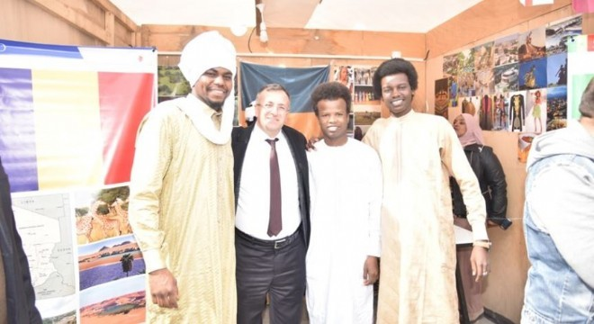

UDEF tarafından "Doğu'dan Batı'ya Adil Bir Dünyaya" sloganıyla bu yıl 12.si düzenlenen “Uluslararası Öğrenci Buluşması” Yakutiye Kent Meydanı'nda gerçekleştirildi.
Erzurum’da öğrenim gören yabancı uyruklu öğrencilerin stant açarak kendi ülkelerinin kültürlerini, yemeklerini ve kıyafetlerini tanıttığı organizasyon renkli görüntülere sahne oldu.
Etkinlikte Erzurum Teknik Üniversitesi Kurumsal İletişim ve Tanıtım Direktörlüğü ve Dış İlişkiler Ofisi stant açarak ziyaretçilerine Erzurum Teknik Üniversitesi ve öğrencilerine sunduğu yurtdışı eğitim imkanları hakkında bilgiler verdi.

ETÜ, UDEF Uluslararası Öğrenci Buluşmalarında

UDEF tarafından "Doğu'dan Batı'ya Adil Bir Dünyaya" sloganıyla bu yıl 12.si düzenlenen “Uluslararası Öğrenci Buluşması” Yakutiye Kent Meydanı'nda gerçekleştirildi.

UDEF tarafından "Doğu'dan Batı'ya Adil Bir Dünyaya" sloganıyla bu yıl 12.si düzenlenen “Uluslararası Öğrenci Buluşması” Yakutiye Kent Meydanı'nda gerçekleştirildi.
Erzurum’da öğrenim gören yabancı uyruklu öğrencilerin stant açarak kendi ülkelerinin kültürlerini, yemeklerini ve kıyafetlerini tanıttığı organizasyon renkli görüntülere sahne oldu.
Etkinlikte Erzurum Teknik Üniversitesi Kurumsal İletişim ve Tanıtım Direktörlüğü ve Dış İlişkiler Ofisi stant açarak ziyaretçilerine Erzurum Teknik Üniversitesi ve öğrencilerine sunduğu yurtdışı eğitim imkanları hakkında bilgiler verdi.

